Как научить ребенка, работать с красками
- Чистой водичкой подготовить и смочить краски;
- Смешение красок производить на палитре (белой бумаге) не забывая промывать кисти;
- Ровно закрывать поверхность фона и персонажей в композиции;
- В конце работы вымыть кисточку, не оставлять в банке с водой, а вытереть тряпочкой;
- По окончании работы краски, карандаш уберите в коробки или в пенал.
Нельзя, чтобы штрихи, либо краска выходили за контур изображения, иначе рисунок будет не аккуратным.
Заканчивайте рисование в тот момент, как ребенок потерял интерес. Чтобы ни нарисовал Ваш ребенок, обязательно похвалите его и повесьте Ваш шедевр на стену, чтобы малыш ощутил себя настоящим художником.
Обратите особое внимание на то, как сидит ваш ребенок.
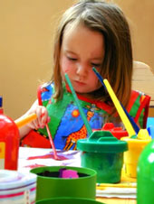
Он должен знать правила:
- сидеть прямо;
- придерживать бумагу рукой, свободной от рисования;
- локти не должны быть прижаты к телу и тем более не должны висеть.
Вы должны подготовить для своего ребенка стол и стул по росту. Желательно, чтобы крышка парты или стола была наклонной. Так ваш малыш будет меньше уставать. Всегда обращайте внимание на то, на каком расстоянии от глаз находится бумага.
Занятия с красками хорошо помогают расслаблять пальцы ребенка при письме. Когда ребенок работает с кистью, то он расслабляет пальцы, делая широкие мазки.
Этапы обучения ребенка рисованию
Знакомство с миром красок хорошо начать с пальчиковых красок. Порисуйте пальчиками и ладошкой, посмотрите, чьи следы больше – мамины или детки, попробуйте смешивать краски. Но следите, чтобы малыш не смешал все краски в одну, иначе вы получите бурую массу, работать с которой просто бессмысленно.
Дети начинают рисовать предметные рисунки только после освоения фразовой речи, т.е. не ранее двух – трех лет. На этой стадии «каракулей» ребенок учится проводить линии, удерживать кисточку в руке.
Ближе к полутора – двум годам познакомьте ребенка с простыми геометрическими фигурами – кругом, линией. Малыш уже может рисовать ритмичные линии, спирали, круги.
Следующая стадия – человечки. Да-да, те самые, из разряда «палка, палка, огуречик». Кружочек, символизирующий голову, и палочки, вместо рук, ног и туловища. После освоения человечков, дети принимаются изображать домики, облака, цветы, котов или собак, машины. Отчасти, малыши выбирают именно эти объекты, потому что родители учат рисовать именно их. «Что же мы нарисуем?» – думает мама и выдает то, что её проще всего изобразить самой из знакомых ребенку предметов.
Если вы готовы уделить своему ребенку полчасика времени, но не умеете рисовать, на помощь вам придут многочисленные пособия, обучающие рисованию простых предметов и сюжетов. Такие «самоучители» для родителей и детей можно купить в книжных магазинах, можно скачать в интернете.
Рисование для детей – это чудо–занятие. Рисование – это развитие мелкой моторики, творчества, фантазии, воображения, выражение своего видения мира.
Для примера, предлагаю вам несколько простых пошаговых схем создания рисунка.

Рисуем одуванчик
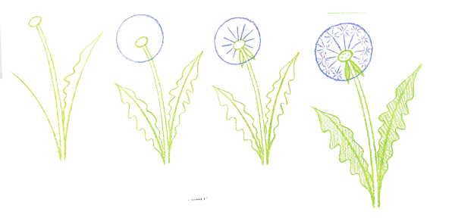
Рисуем яблоко

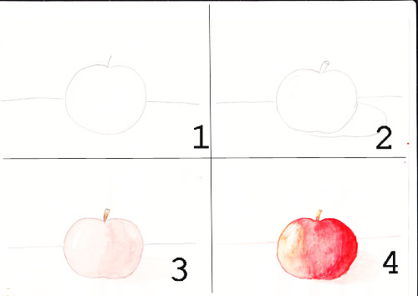

Рисуем сказку колобок

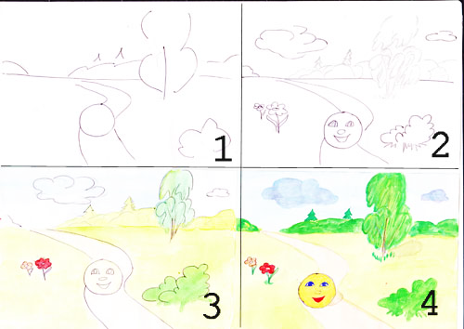
Рисуем сказку «Заяц и еж»

